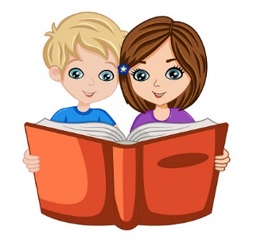
Картотека «Игры с книжками»
«Прятки с книжкой»
Покажите ребенку новую книжку и попросите его закрыть глаза. Спрячьте книжку где-нибудь в комнате. Он с удовольствием отправится на ее поиски, а когда найдет — наградой ему будет прочтение этой книги,
«Угадай, о чем книга»
Дайте ребенку рассмотреть иллюстрации в книге, которую он еще не знает, и предложите угадать, о чем это произведение.
«Маленькие художники»
После прочтения книги предложите ребенку стать художником и нарисовать наиболее запомнившийся и понравившийся ему эпизод произведения.
«Закончи сказку»
Вы рассказываете ребенку начало и середину знакомой ему сказки, например: про Колобка.
Ребенку нужно самому придумать другое окончание сказки (например: лиса поругала Ко-лобка за то, что он убежал от бабушки и дедушки, и отвела домой)
«Прыг — и в другой сказке!»
Предложите ребенку сочинить новую сказку о всем известном Колобке. Что еще могло с ним случиться? (Может, он чуть не утонул в реке, а лиса его спасла).
"Озвучивание"
Это замечательная игра для самых юных читателей. Даже не умея читать, дети любят рассматривать яркие картинки в книжках. Это прививает любопытство к такой пока ещё незнакомой вещи, как книга. Попробуйте вместе изобразить звуки, которые издают герои картинок – помяукать, как кошка, помычать, как корова… Ребёнок будет в восторге, и вы получите от этого огромное удовольствие.
"Прятки"
Пример игры на развитие внимания. Например, загадайте какой-нибудь предмет и ищите его с малышом на всех картинках в книжке. Мишки любят мёд, где же тут спрятался горшочек с мёдом? Вы увидите, с какой радостью ребёнок найдёт на последней страничке этот горшочек! Конечно, тут важно точно знать, что в конкретной книге есть нужная картинка и принимать активное участие в поисках, комментируя процесс. Возможны самые разные варианты – искать всё красное, всё треугольное, всех одушевлённых персонажей, всех животных с хвостом… Если малыш уже знает буквы, очень увлекательны будут поиски предметов, допустим, на букву «М» и так далее.
"Сказочник"
Увлекательная и полезная для развития воображения игра. Вместе с ребёнком каждый день сочиняйте по страничке собственной сказки. Совместно придуманные герои оживут, если малыш сам нарисует их. Книжку можно писать и на компьютере, но лучше всё-таки делать это вручную, ведь так приятно будет посмотреть её через много лет! При создании книги от ребёнка с каждым днём должна идти всё большая доля инициативы. Когда он научится писать, то поручите ему и это ответственное дело.

